ΜΑΘΗΜΑΤΙΚΑ Β ΠΡΟΣΑΝΑΤΟΛΙΣΜΟΥ

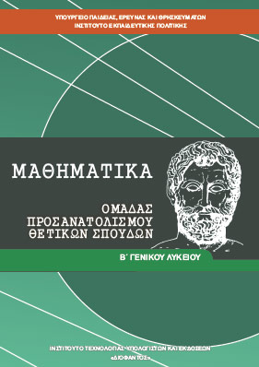

**ΑΣΚΗΣΕΙΣ ΕΠΑΝΑΛΗΨΗΣ**

1.

Δίνονται τα σημεία $Α(0, 2)$, $Β(3, 0)$, $Γ(6,2)$ και $Δ(3,4)$.

α) Να βρείτε τις συντεταγμένες των διανυσμάτων $\vec{ΑΔ}$, $\vec{ΒΓ}$, $\vec{ΒΑ}$ και να επιβεβαιώσετε ότι: $\vec{ΑΔ}=\vec{ΒΓ}$.

β) Να δείξετε ότι $\left|\vec{ΒΑ}\right|=\left|\vec{ΒΓ}\right|$. Ποιο είναι το σχήμα του τετραπλεύρου $ΑΒΓΔ$;

2.

Δίνεται το σημείο $Α(1, -3)$ και η ευθεία $ε:4x+6y=1$.

α) Να εξηγήσετε γιατί το $Α$ δεν είναι σημείο της ευθείας $ε$.

β) Να βρείτε την εξίσωση της ευθείας που διέρχεται από το σημείο $Α$ και είναι παράλληλη στην ευθεία $ε$.

3.

Δίνεται το διάνυσμα $\vec{α}=(-4, 3)$.

α) Να βρείτε ένα διάνυσμα $\vec{β}$ που να είναι κάθετο στο $\vec{α}$.

β) Να βρείτε ένα διάνυσμα $\vec{γ}$ που να είναι κάθετο στο $\vec{α}$ και να έχει μέτρο 1.

4.

Δίνονται τα διανύσματα και 

α) Να βρείτε το διάνυσμα .

β) Αν  να βρείτε την τιμή του  ώστε το διάνυσμα  να είναι κάθετο στο διάνυσμα .

γ) Για να υπολογίσετε το μέτρο του διανύσματος του προηγούμενου ερωτήματος.

5.

Δίνονται τα διανύσματα $\vec{α}=\left(2, 1\right)$ και $\vec{β}=\left(-8, -4\right).$

α) Να δείξετε ότι $\vec{α}//\vec{β}$.

β) Να δείξετε ότι για τα διανύσματα $\vec{α}, \vec{β}$ ισχύει $\vec{β}=-4\vec{α}$.

γ) Να αποδείξετε ότι το μέτρο του διανύσματος $\vec{β}$ είναι τετραπλάσιο του μέτρου του διανύσματος $\vec{α}$.

ΚΑΛΗ ΕΠΙΤΥΧΙΑ!!!!!